Пояснительная записка
Рабочая программа по МХК для 10-11 классов разработана на основе Примерной программы среднего (полного) общего образования, авторской программы Г.И. Даниловой «МХК», утверждённой МО РФ (2010г.), в соответствии с требованиями федерального компонента государственного стандарта начального образования (2010г.)
Рабочая программа рассчитана на 69 часов (на два года обучения), в неделю на 1 час.
Специфика программы. Основной формой организации учебно-воспитательного процесса является урок. В содержании урока должны находить конкретное воплощение «и человеческая жизнь, и правила нравственности, и философские системы, словом все науки» (Л.В.Горюнова). Прочувствованы, познаны, личностно присвоены школьником они могут быть только через художественный образ. Поэтому для каждого урока необходимо выделять художественно-педагогическую идею, которая определяет целевые установки урока, содержание, конкретные задачи обучения, технологии, адекватные природе самого искусства, а также драматургию урока, его форму-композицию в целом.
Наряду с уроком в учебном процессе рекомендуется активно использовать внеурочные формы работы: экскурсии в художественные и краеведческие музеи, архитектурные заповедники, культурные центры, на выставки, посещение театров, кино и концертных залов.
На уроках искусства рекомендуется использовать современные педагогические технологии: уровневую дифференциацию, коллективные способы обучения, театральную деятельность, развивающие и проектные технологии и др. Осуществление различных типов проектов: исследовательских, творческих, практико-ориентированных, ролевых, информационных и т.п. – становится неотъемлемой частью системы воспитательной работы с учащимися.
Особое значение в организации урочных и внеурочных форм работы с учащимися должны приобрести информационные и компьютерные технологии, аудио- и видеоматериалы.
При изучении отдельных тем программы большое значение имеет установление межпредметных связей с уроками литературы, истории, биологии, математики, физики, технологии, информатики.
Знания учащихся об основных видах и о жанрах музыки, пространственных (пластических), экранных искусств, об их роли в культурном становлении человечества и о значении для жизни отдельного человека помогут ориентироваться в основных явлениях отечественного и зарубежного искусства, узнавать наиболее значимые произведения; эстетически оценивать явления окружающего мира, произведения искусства и высказывать суждения о них; анализировать содержание, образный язык произведений разных жанров и видов искусства.
Основное содержание:
Изучение мировой художественной культуры на базовом уровне среднего (полного) общего образования направлено на достижение следующих целей:
развитие чувств, эмоций, образно-ассоциативного мышления и художественно-творческих способностей;
воспитание художественно-эстетического вкуса; потребности в освоении ценностей мировой культуры;
освоение знаний о стилях и направлениях в мировой художественной культуре, их характерных особенностях; о вершинах художественного творчества в отечественной и зарубежной культуре;
овладение умением анализировать произведения искусства, оценивать их художественные особенности, высказывать о них собственное суждение;
использование приобретенных знаний и умений для расширения кругозора, осознанного формирования собственной культурной среды.

Обязательный минимум содержания основных образовательных программ

Художественная культура первобытного мира.

Роль мифа в культуре. Древние образы и символы. Первобытная магия. Ритуал — единство слова, музыки, танца, изображения, пантомимы, костюма (татуировки), архитектурного окружения и предметной среды. Художественные комплексы Альтамиры и Стоунхенджа. Символика геометрического орнамента. Архаические основы фольклора. Миф и современность.

Художественная культура Древнего мира.

Особенности художественной культуры Месопотамии: аскетизм и красочность ансамблей Вавилона. Гигантизм и неизменность канона — примета Вечной жизни в искусстве Древнего Египта: пирамиды Гизы, храмы Карнака и Луксора. Ступа в Санчи, храм Кандарья Махадева в Кхаджурахо — модель Вселенной Древней Индии. Отражение мифологических представлений майя и ацтеков в архитектуре и рельефе (Паленке, Теноч-титлан).

Идеалы красоты Древней Греции в ансамбле афинского Акрополя. Театрализованное действо. Слияние восточных и античных традиций в эллинизме (Пергамский алтарь). Символы римского величия: Римский форум, Колизей, Пантеон.

Художественная культура Средних веков.

София Константинопольская — воплощение идеала божественного мироздания в восточном христианстве. Древнерусский крестово-купольный храм (киевская, владимиро-суздальская, новгородская, московская школа). Космическая, топографическая, временная символика храма. Икона и иконостас (Феофан Грек, А. Рублев). Ансамбль Московского Кремля.

Монастырская базилика как средоточие культурной жизни романской эпохи. Готический собор — как образ мира. Региональные школы Западной Европы. Мусульманский образ рая в комплексе Регистана (Древний Самарканд). Воплощение мифологических и религиозно-нравственных представлений Китая в храме Неба в Пекине. Философия и мифология в садовом искусстве Японии.

Монодический склад средневековой музыкальной культуры. Художественные образы Древнего мира, античности и Средневековья в культуре последующих эпох.

Художественная культура Ренессанса.

Возрождение в Италии. Воплощение идеалов Ренессанса в архитектуре Флоренции. Титаны Возрождения (Леонардо да Винчи, Рафаэль, Микеланджело, Тициан). Северное Возрождение: Гентский алтарь Я. ван Эйка; мастерские гравюры А. Дюрера, комплекс Фонтенбло. Роль полифонии в развитии светских и культовых музыкальных жанров. Театр У. Шекспира. Историческое значение и вневременная художественная ценность идей Возрождения.

Художественная культура Нового времени.

Стили и направления в искусстве Нового времени. Изменение мировосприятия в эпоху барокко. Архитектурные ансамбли Рима (Л. Бернини), Петербурга и его окрестностей (Б. Ф. Растрелли); живопись (П. П. Рубенс). Реализм XVII в. в живописи (Рембрандт ван Рейн). Расцвет гомофонно-гармо-нического стиля в опере барокко. Высший расцвет свободной полифонии (И. С. Бах).

Классицизм и ампир в архитектуре (ансамбли Парижа, Версаля, Петербурга). От классицизма к академизму в живописи (Н. Пуссен, Ж.Л.Давид, К. П. Брюллов, А. А. Иванов). Формирование классических жанров и принципов симфонизма в произведениях мастеров Венской классической школы (В. А. Моцарт, Л. ван Бетховен).

Романтический идеал и его отображение в музыке (Ф. Шуберт, Р. Вагнер). Романтизм в живописи (прерафаэлиты, Ф. Гойя, Э. Делакруа, О. Кипренский). Зарождение русской классической музыкальной школы (М. И. Глинка).

Социальная тематика в живописи реализма (Г. Курбе, О. Домье, художники-передвижники — И. Е. Репин, В. И. Суриков). Развитие русской музыки во второй половине XIX в. (П. И. Чайковский).

Художественная культура конца XIX—XX в.

Основные направления в живописи конца XIX в.: импрессионизм (К. Моне), постимпрессионизм (Ван Гог, П. Сезанн, П. Гоген). Модерн в архитектуре (В. Орта, А. Гауди, Ф. О. Шехтель). Символ и миф в живописи (М. А. Врубель) и музыке (А. Н. Скрябин). Художественные течения модернизма в живописи XX в.: кубизм (П. Пикассо), абстрактивизм (В. Кандинский), сюрреализм (С. Дали). Архитектура XX в. (В. Е. Татлин, Ш. Э. ле Корбюзье, Ф. Л. Райт, О. Нимейер). Театральная культура XX в.: режиссерский театр (К. С. Станиславский и В. И. Немирович-Данченко); эпический театр Б. Брехта. Стилистическая разнородность в музыке XX в. (С. С. Прокофьев, Д. Д. Шостакович, А. Г. Шнитке). Синтез искусств — особенная черта культуры XX в.: кинематограф (С. М. Эйзенштейн, Ф. Феллини), виды и жанры телевидения, дизайн, компьютерная графика и анимация, мюзикл (Э. Л. Уэббер). Рок-музыка («Битлз», «Пинк Флойд»); электронная музыка (Ж. М. Жарр). Массовое искусство.

Культурные традиции родного края.

Примерная программа для 10 класса

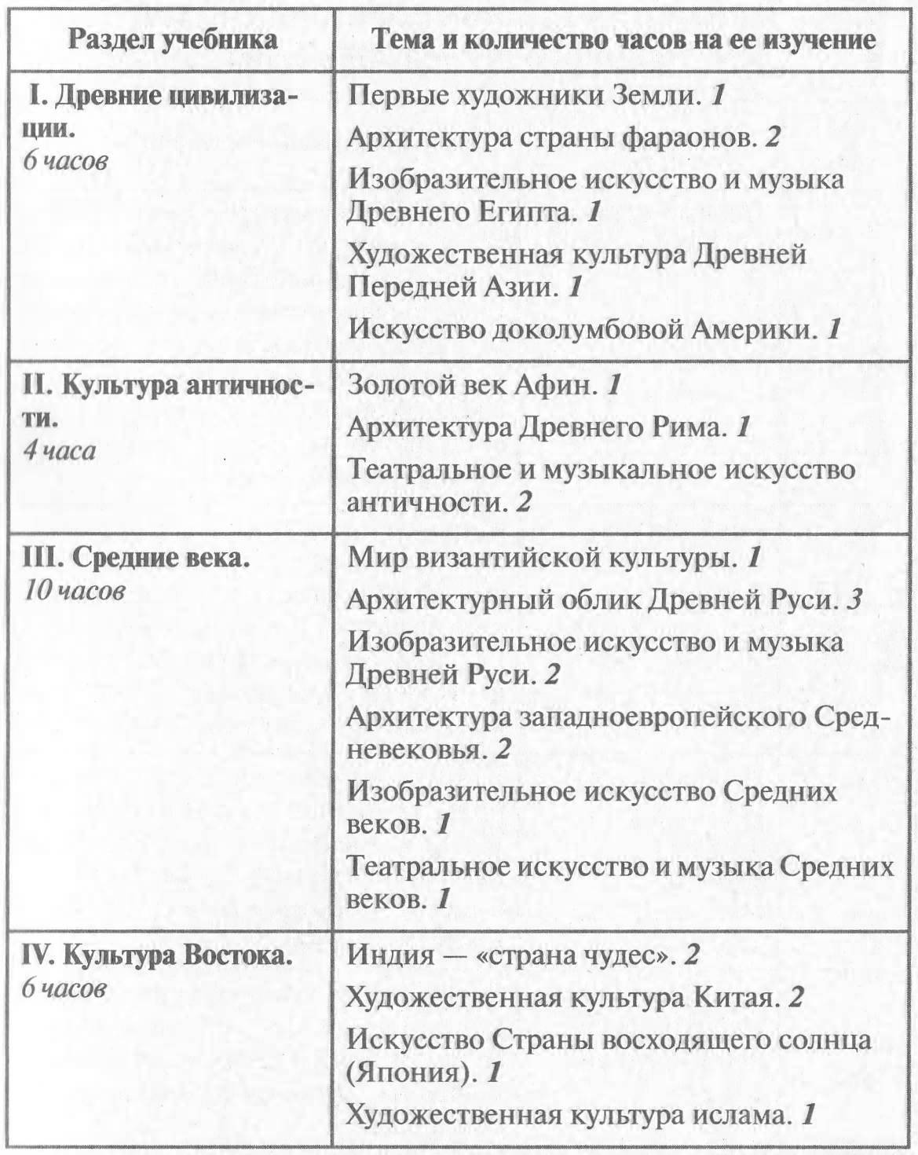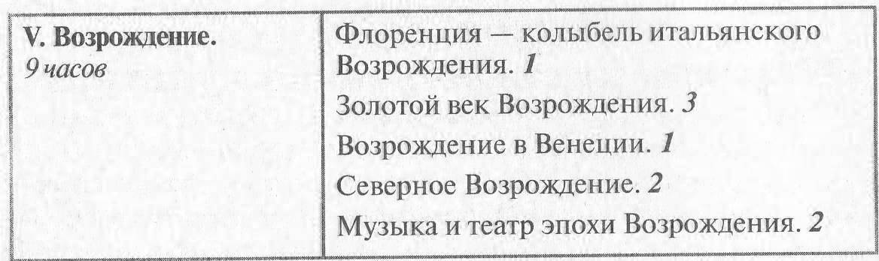

Календарно – тематическое планирование уроков МХК в 10 классе

Дата план/факт | Тема | Содержание материала
 | 1.Первые художники Земли | Роль мифа в культуре. Древние образы и символы. Первобытная магия. Живопись Альтамиры. Символика геометрического орнамента в произведениях изобразительного искусства. Зарождение архитектуры, ее связь с религиозными верованиями и представлениями человека (Стоунхендж). Театр, музыка танец.
 | 2-3.Архитектура страны фараонов | Мировое значение древнеегипетской цивилизации. Пирамиды в Гизе как выдающиеся памятники мирового зодчества и одно из чудес света. Скальные гробницы и храмы Среднего и Нового царств. Архитектурные комплексы в Карнаке и Луксоре.
 | 4.Изобразительное искусство и музыка Египта | Гигантизм и низменность канона – примета Вечной жизни в изобразительном искусстве (скульптурные памятники, рельефы и фрески – по выбору). Музыкальное искусство Древнего Египта.
 | 5.Художественная культура Древней Передней Азии | Особенности художественной культуры Междуречья. Аскетизм и красочность архитектурных ансамблей Вавилона. Изобразительное искусство и музыка.
 | 6..Искусство доколумбовой Америки | Оригинальный и самобытный характер художественной культуры доколумбовой Америки. Отражение мифологических представлений майя и ацтеков в архитектуре и рельефах (Паленке, Теночтитлан).
 | 7.Золотой век Афин | Всемирно-историческое значение художественной культуры Древней Греции. Идеалы красоты в ансамбле афинского Акрополя, общественного и культурного центра греческой цивилизации. Парфенон – главное украшение Акрополя.
 | 8.Архитектура Древнего Рима | Архитектурные символы римского величия. Римский форум, центр деловой и общественной жизни «вечного города». Пантеон – «храм всех богов». Колизей – величественная зрелищная постройка Древнего Рима.
 | 9.Театральное и музыкальное искусство Античности | Рождение греческого театра.  Особенности театрализованного действа. Музыкальное искусство Античности.
 | 10.Мир византийской культуры | Значение культуры Византийской империи. Следование античным традициям, пролог к развитию средневековой культуры. Собор Святой Софии в Константинополе как воплощение идеала божественного мироздания в восточном христианстве. Искусство мозаики и иконописи.
 | 11.Архитектурный облик Руси | Древнерусский крестово-купольный тип храма. Космическая, топографическая, временная символика храма. Архитектурный облик Киева – «матери городов русских». Внешний облик и внутреннее убранство собора Святой Софии в Киеве.
 | 12.Особенности новгородской и владимиро-суздальской архитектуры | Архитектура Великого Новгорода и ее характерные особенности.  Храм Софии Новгородской.  Архитектура Владимиро-Суздальского княжества. Внешний и внутренний облик Успенского собора во Владимире. Храм Покрова Богородицы на реке Нерль.
 | 13.Архитектура московского княжества | Следование традициям владимиро-суздальских мастеров, обращение к лучшим достижениям западноевропейского зодчества. Ансамбль Московского Кремля. Успенский собор как его главное украшение.
 | 14-15.Изобразительное искусство и музыка Древней Руси | Икона и иконостас. Мозаики и фрески Киевской Софии.  Особенности новгородской школы живописи.  Творчество Феофана Грека.  Шедевры Андрея Рублева и основные вехи его творчества.  Музыкальная культура Древней Руси.
 | 16-17.Архитектура западноевропейского Средневековья | Монастырская базилика как средоточие культурной жизни романской эпохи. Готический собор как образ мира. Региональные школы Западной Европы (Франция, Германия). Соборы Нотр-Дам в Париже и в Кельне (по выбору).
 | 18.Изобразительное искусство Средних веков | Скульптура романского стиля и готики, ее теснейшая связь с архитектурой. Искусство витража.
 | 19.Театральное искусство и музыка Средних веков | Понятие о литургической драме и средневековом фарсе (по выбору).  Монодический склад средневековой музыкальной культуры.
 | 20-21.Индия – «страна чудес» | Самобытность и неповторимость художественной культуры Индии.  Шедевры индийского зодчества. Ступа в Санчи, ее назначение и особенности внешнего облика. Пещерные храмы (чайтья в Карли) и храм Кандарья Махадевы в Кхаджурахо (по выбору). Искусство живописи. Музыкальное и театральное искусство Индии.
 | 22.Художественная культура Китая | Значение и уникальный характер китайской художественной культуры. Шедевры архитектуры. Воплощение мифологических и религиозно-нравственных представлений Китая в храме Неба и Пекине. Пекинская музыкальная драма.
 | 23.Искусство страны восходящего солнца (Япония) | Своеобразие и неповторимость искусства Японии. Шедевры японской архитектуры.  Философия и мифология в садово-парковом искусстве.  Мастера японской гравюры. Театральное искусство.
 | 24.Художественная культура ислама | Исторические корни и значение искусства ислама. Шедевры архитектуры. Мусульманский образ рая в комплексе Регистана (древний Самарканд). Изобразительное искусство и литература Арабского Востока.
 | 25.Флоренция – колыбель итальянского Возрождения | Эстетика итальянского Возрождения. Воплощение идеалов Ренессанса в архитектуре Флоренции.  Флорентийское чудо Ф. Брунеллески – собор Санта-Мария дель Фьоре.  Скульптурные шедевры Донателло. В мире образов С. Боттичелли (по выбору).
 | 26.Золотой век Возрождения. Художественный мир Леонардо да Винчи | Судьба Леонардо да Винчи и основные этапы его творческой деятельности. Прославленные шедевры художника (по выбору).
 | 27.Золотой век Возрождения. Бунтующий гений Микеланджело | Скульптурные и живописные шедевры художника. Отражение в них глубоких философских размышлений автора о смысле жизни и смерти.
 | 28.Золотой век Возрождения. Рафаэль – «первый среди равных» | Судьба художника, основные этапы его творчества.  Рафаэль – певец женской красоты. Портретное творчество художника.
 | 29.Возрождение в Венеции | Архитектурный облик Венеции. Художественный мир Тициана и основные вехи его творческой биографии. Мифологическая и библейская тематика.
 | 30.Северное Возрождение. Живопись нидерландских и немецких мастеров | Гентский алтарь Яна ван Эйка как обобщенный образ Вселенной, гармонии человека с жизнью природы. Мастерство Дюрера-гравера.
 | 31-32.Музыка и театр эпохи Возрождения | Музыкальная культура Возрождения. Роль полифонии в развитии светских и культовых музыкальных жанров. Мир человеческих чувств и сильных страстей в театре Шекспира.
 | 33.Заключительный урок | Проведение семинарского занятия, выполнение учебных и творческих заданий (эссе, докладов, рефератов, отзывов, сочинений, рецензий) и их защита по изученной теме курса.

Примерная программа для 11класса
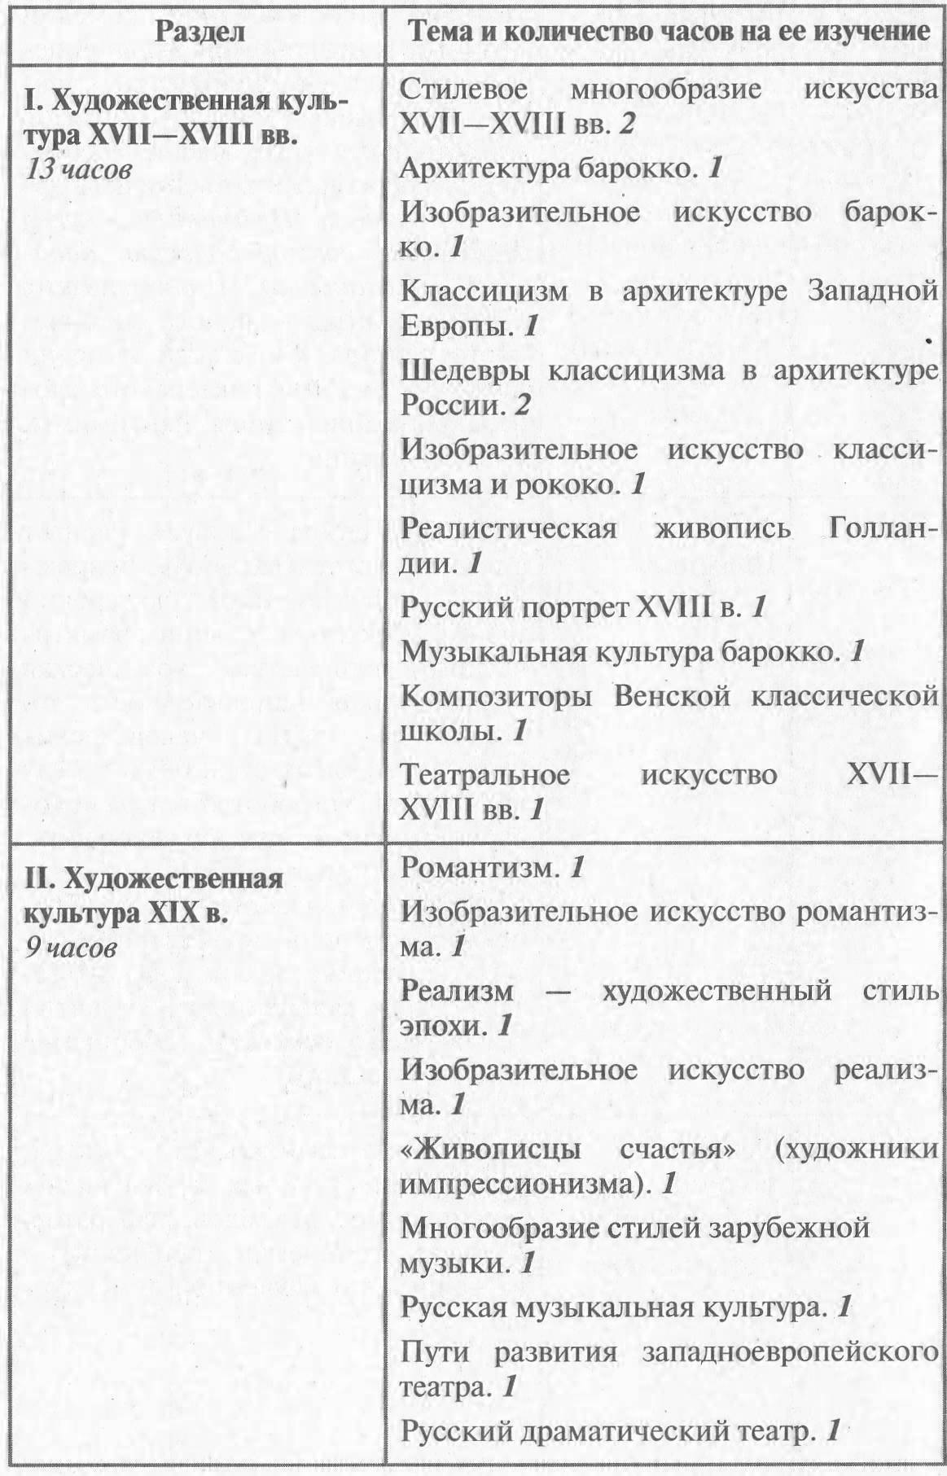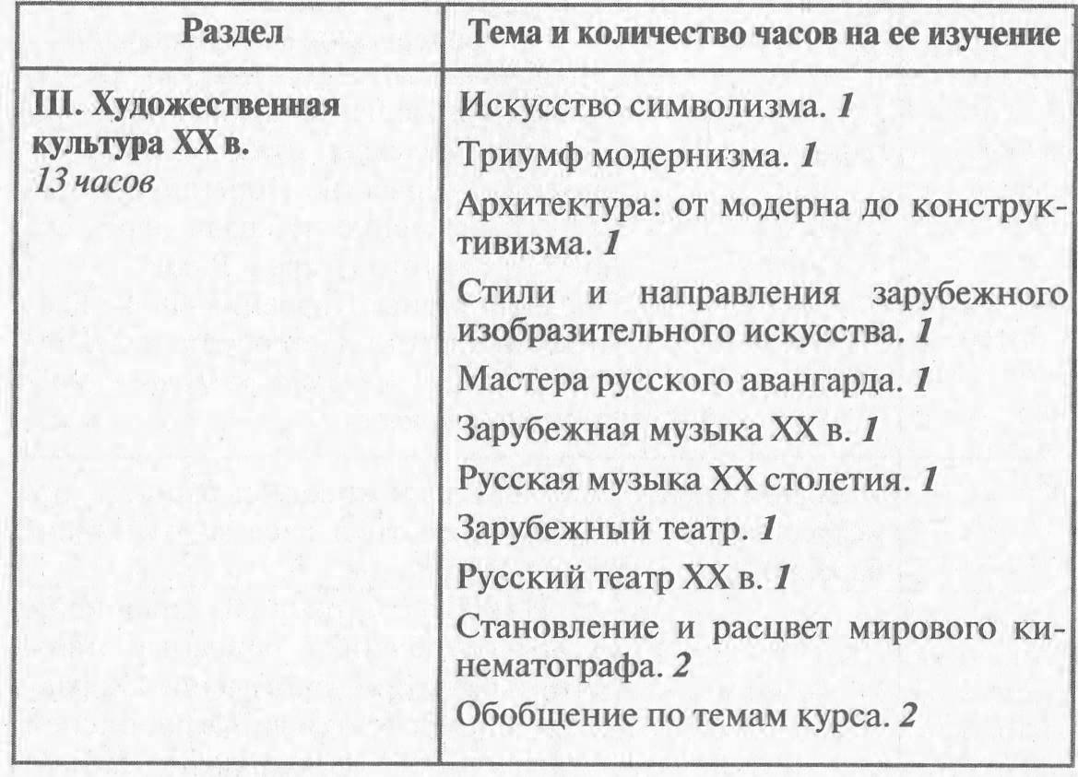
Календарно – тематическое планирование уроков МХК в 11 классе

Дата план/факт | Тема | Содержание материала
 | 1-2.Стилевое многообразие искусства XVII - XVIII вв. | Стили и художественные направления в искусстве. Разграничение понятий «стиль» и «историческая эпоха» в искусстве.  Человек и новая картина мира. Возникновение новых стилей и Возрождение. От «трагического гуманизма» Возрождения к барокко и классицизму. Эстетика и главные темы искусства барокко и классицизма. Понятие о барокко. Реалистические тенденции в развитии искусства XVII - XVIII вв.  Взаимопроникновение и обогащение художественных стилей.
 | 3.Архитектура барокко | Характерные черты архитектуры барокко. Шедевры итальянского барокко. Творчество Лоренцо Бернини. Оформление площади рядом с собором Святого Петра в Риме.  Архитектурные творения  Ф. Б. Растрелли в Санкт-Петербурге и его окрестностях. «Дивное узорочье» московского барокко.
 | 4.Изобразительное искусство барокко | Скульптура и живопись барокко, основная тематика и ее художественное воплощение.  П. П. Рубенс - «король живописи». Судьба художника, основные этапы его творческой биографии. Характерные особенности живописной манеры. Мифологические и библейские сюжеты и образцы в произведениях Рубенса (по выбору, с обобщением ранее изученного)
 | 5.Классицизм в архитектуре Западной Европы | Идея величества и могущества империи, нашедшая образное воплощение в архитектурных сооружениях классицизма и ампира. Характерные черты архитектуры классицизма. Создание нового типа грандиозного дворцового ансамбля. (ансамбли Парижа).  Прогулка по Версалю - зримому воплощению парадно-официальной архитектуры классицизма. Развитие понятия о регулярных (французских) парках (обобщение ранее изученного). Архитектурные творения К. Рена. Собор Святого Павла - главное творение архитектора
 | 6-7.Шедевры классицизма в архитектуре России | «Архитектурный театр» Москвы (В. И. Баженов и М. Ф. Казаков). Дом Пашкова, дворцовый ансамбль в Царицыно - лучшие творения В. И. Баженова (по выбору).  Классический облик Москвы в творчестве М. Ф. Казакова. Проект здания Сената в Кремле, строгость и простота внешнего облика «русского Пантеона» (по выбору).  «Строгий, стройный вид» Петербурга. Архитектурный облик Северной Пальмиры и его блистательные зодчие (по выбору). Архитектурные пригороды Санкт-Петербурга. Здание двенадцати коллегий  Д. Трезини, Адмиралтейство А. Д. Захарова, Казанский собор А. Н. Воронихина (по выбору)
 | 8.Изобразительное искусство классицизма и рококо | От классицизма к академизму в живописи. Пуссен как основоположник классицизма. Характерные черты его живописи. Мифологические, исторические, религиозные и пейзажные темы его произведений ( с обобщением ранее изученного).Творчество Ж. Л. Давида.  Мастера «галантного жанра» (рококо): А. Ватто, Ф. Буше ( по выбору)
 | 9.Реалистическая живопись Голландии | Многообразие жанров голландской живописи и ее знаменитые мастера. Творчество Рембрандта - вершина реализма. Судьба художника, основные вехи его творческой биографии. Своеобразие художественной манеры, богатство и разнообразие тематики произведений. Мифологические и библейские сюжеты и образы (обобщение ранее изученного). Рембрандт - блестящий мастер портретной живописи (по выбору)
 | 10.Русский портрет XVIII в. | У истоков портретного искусства. Шедевры русских портретистов: Ф. С. Рокотова, Д. Г. Левицкого, В. Л. Боровиковского. Мастера скульптурного портрета: Б. К. Растрелли, Ф. И. Шубин, М. И. Козловский (по выбору, с обобщением ранее изученного)
 | 11.Музыкальная культура барокко | Расцвет гомофонно-гармонического стиля в опере барокко. Создание оперных школ в Италии и их выдающиеся мастера.  Высший расцвет свободной полифонии в творчестве  И. С. Баха. Многогранность и разнообразие творческого наследия композитора. Русская музыка барокко
 | 12.Композиторы Венской классической школы | Музыка Венской классической школы - высшее выражение эстетики классицизма. Формирование классических жанров и принципов симфонизма. Музыкальный мир В. А. Моцарта. Судьба композитора и основные этапы его творческой биографии. Оперные шедевры Моцарта (по выбору). Л. Ван Бетховен: путь от классицизма к романтизму, его смелые эксперименты и творческие поиски. Разнообразие музыкального наследия композитора (по выбору, с обобщением ранее изученного)
 | 13.Театральное искусство XVII - XVIII вв. | Западноевропейский театр барокко, его особенности, цели и задачи. Золотой век французского театра классицизма, его основные драматурги и художественные принципы. Мольер - создатель классической комедии, бытописатель нравов современного общества (с обобщением ранее изученного). Пути развития русского драматического театра (с обобщением ранее изученного)
 | 14.Романтизм | Романтизм как художественный стиль эпохи конца XVIII - XIX в. «Путь к свободе через красоту» (эстетика романтизма). Национальное своеобразие романтизма в искусстве различных стран (по выбору). Значение романтизма для дальнейшего развития мировой художественной культуры
 | 15.Изобразительное искусство романтизма | Герой романтической эпохи в творчестве Ф. Гойи, Э. Делакруа, О. А. Кипренского и К. П. Брюллова. Пейзажная живопись. История глазами романтиков
 | 16.Реализм - художественный мир эпохи | «Правдивое воспроизведение типичных характеров в типичных обстоятельствах» (художественные принципы реалистического искусства). Реализм и романтизм, их связь и отличие
 | 17.Изобразительное искусство реализма | Интерес к жизни человека простого сословия и бытовые картины жизни в творчестве Г. Курбе, О. Домье, художников-передвижников: И. Е. Репина, В. И. Сурикова. Мастера реалистического пейзажа. История и реальность
 | 18.«Живописцы счастья» (художники импрессионизма) | Художественные искания импрессионистов. Пейзажи впечатления К. Моне. Жизнь и Человек в произведениях Э. Дега, О. Ренуара.  Постимпрессионизм В. Ван Гога, П. Сезанна, П. Гогена
 | 19.Многообразие стилей зарубежной музыки | Западноевропейская музыка романтизма.  Романтический идеал и его отображение в музыке Р. Вагнера и Ф. Шуберта, Ф. Шопена, Г. Берлиоза (по выбору).  Музыка импрессионизма. Творчество К. Дебюсси и М. Равеля (по выбору)
 | 20.Русская музыкальная культура | Русская музыка романтизма. Зарождение русской классической музыкальной школы. М. И. Глинка как основоположник русской музыкальной классики.  Композиторы «могучей кучки»: М. А. Балакирев, А. П. Бородин, М. П. Мусоргский, Н. А. Римский-Корсаков (по выбору, с обобщением ранее изученного)
 | 21.Пути развития западноевропейского театра | «Порывы духа и страсти души» в театре романтизма. В. Гюго как теоретик и реформатор театральной сцены. «Торжество правды и истины» в реалистическом театре. Э. Золя как теоретик западноевропейского театра реализма. Реализм и символизм в национальном драматическом театре
 | 22.Русский драматический театр | Русский театр романтизма и его знаменитые актеры (П. С. Мочалов и В. А. Каратыгин).  Русский реалистический театр и его драматурги (по выбору, с обобщением ранее изученного). М. С. Щепкин - выдающийся актер и реформатор русской театральной сцены. «Русский национальный театр» А. Н. Островского. Особенности театра А. П. Чехова (обобщение ранее изученного). Рождение МХТ
 | 23.Искусство символизма | Художественные принципы символизма и его известные мастера. Символизм и аллегория в искусстве. Символ и миф в живописи.  Символ в творчестве М. А. Врубеля и В. Э. Борисова-Мусатова
 | 24.Триумф модернизма | Модерн - «последняя фаза искусства прошлого века». Создание новых художественных форм и образов, выработка единого Интернационального стиля в искусстве. Особенности модерна в различных видах искусствах (по выбору)
 | 25.Архитектура: от модерна до конструктивизма | Идеи и принципы архитектуры начала XX в.  Мастера и шедевры зарубежной архитектуры: А. Гауди, В. Орта, Ш. Э. Ле Корбюзье, Ф. Л. Райт, О. Нимейер (по выбору).  Архитектурные достижения России. Творчество Ф. О. Шехтеля. Модерн как основа для формирования и развития архитектуры конструктивизма
 | 26.Стили и направления зарубежного изобразительного искусства | Разнообразие художественных направлений и стилей изобразительного искусства. Фовизм А. Матисса. Кубизм П. Пикассо. Сюрреализм С. Дали
 | 27.Мастера русского авангарда | Абстракционизм В. Кандинского. Супрематизм К. Малевича. «Аналитическое искусство» П. Филонова. В. Татлин - основоположник живописного конструктивизма
 | 28.Зарубежная музыка XX в. | Музыкальный мир XX в., разнородность его стилей и направлений. Новые принципы организации музыки. Мастера музыкальной классики. Искусство джаза и его истоки. Рок-музыка. Мюзиклы Э. Ллойда Уэббера (по выбору)
 | 29.Русская музыка XX столетия | Традиции символизма и романтизм в творчестве  А. Н. Скрябина. Многообразие творческого наследия  С. В. Рахманинова и  И. Ф. Стравинского (по выбору).  Творчество С. С. Прокопьева, Д. Д. Шостаковича и  А. Г. Шнитке
 | 30.Зарубежный театр XX в. | Основные пути развития зарубежного театра. Интеллектуальный театр Б. Шоу. Экспрессионизм и сюрреализм на театральной сцене. Театр абсурда. Эпический театр Б. Брехта. Творческие эксперименты П. Брука. Зарубежный театр последних лет
 | 31.Русский театр XX в. | К. С. Станиславский и В. И. Немирович-Данченко как основоположники русского театрального искусства. Понятие о «системе Станиславского» (обобщение ранее изученного). Театральный авангард В. Э. Мейерхольда и А. Я. Таирова (по выбору, с обобщением ранее изученного). Мастера современного отечественного театра
 | 32.Становление и расцвет мирового кинематографа | Рождение и первые шаги кинематографа. Великий немой. Ч. С. Чаплин - выдающийся комик мирового экрана и его лучшие роли. Рождение звукового кино.  Киноавангард XX в. Рождение национального кинематографа. Шедевры отечественного кино, его режиссеры и исполнители
 | 33.Заключительные уроки | Проведение семинарского занятия, выполнение учебных и творческих заданий (эссе, докладов, рефератов, отзывов, сочинений, рецензий) и их защита по изученной теме курса

Требования к уровню подготовки выпускников

В результате изучения мировой художественной культуры на базовом уровне ученик должен

знать/понимать
основные виды и жанры искусства;
изученные направления и стили мировой художественной культуры;
шедевры мировой художественной культуры;
особенности языка различных видов искусства;

уметь
узнавать изученные произведения и соотносить их с определенной эпохой, стилем, направлением;
устанавливать стилевые и сюжетные связи между произведениями разных видов искусства;
пользоваться различными источниками информации о мировой художественной культуре;
выполнять учебные и творческие задания (доклады, сообщения);

использовать приобретенные знания и умения в практической деятельности и повседневной жизни для:
выбора путей своего культурного развития;
организации личного и коллективного досуга;
выражения собственного суждения о произведениях классики и современного искусства;
самостоятельного художественного творчества.

Учебно – методический комплекс
- МХК: программа для общеобразовательных учреждений 5-11классов./ сост. Г.И. Данилова. – 5е изд. Стереотипное. М.: Дрофа, 2009.
- Тематическое и поурочное планирование к учебникам «МХК: От истоков до XVII века. 10 класс» и «МХК: От XVII века до современности. 11 класс»/Г.И. Данилова. – 3-е изд., М.: Дрофа, 2007.

- Мировая художественная культура: конспекты уроков по темам «Искусство эпохи Ренессанса», «Значение времени в концепции живописца (от Древнего Египта до XX века)»/сост. И.А. Лескова. – Волгоград:Учитель, 2007.
- Мировая художественная культура. 10-11 классы: уроки учительского мастерства/авт.-сост. Н.А. Леухина. – Волгоград:Учитель, 2008.
- Мировая художественная культура. 10-11 классы. Русская культура IX-XVII веков. Русская культура XVIII-XIX веков: элективные курсы/авт. Сост. Т.И. Бименова. – Волгоград:Учитель, 2009.
- Электронное средство учебного назначения. История искусства. Министерство образования Российской Федерации, ГУ РЦ ЭМТО, «Кирилл и Мефодий», 2003.
- Мировая художественная культура. Библиотека электронных наглядных пособий. 10-11 классы. Министерство образования Российской Федерации, ГУ РЦ ЭМТО, ЗАО «Инфостудия Экон», 2003.
- Эрмитаж. Искусство Западной Европы. Художественная энциклопедия. Виртуальный музей. Москва, ЗАО «Интерсофт», 1998.
- Культурология. Хрестоматия. АКИПКРО, центр культурологического образования, Барнаул, 2004.
- Художественная энциклопедия зарубежного классического искусства. Интерактивный мир. АО «Коминфо», Москва, 2001.
- Справочник по мировой культуре и искусству. С.М. Петкова. Ростов на Дону «Феникс», 2008.

